# Демо-база Программы находится по адресу:

[**https://pub.biz-it.ru/electrosbit_ul_demo**](https://pub.biz-it.ru/electrosbit_ul_demo)

# Установка ДИСТРИБУТИВА «Электросбыт»

Для самостоятельной установки программного продукта необходимо выполнить следующие действия:

Распаковать архив с поставкой

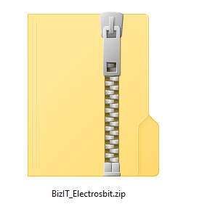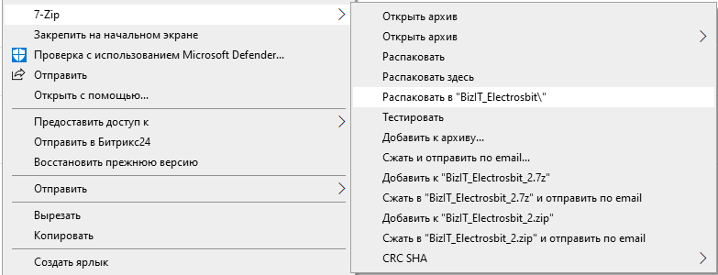

Распаковка произойдет в папку со следующим наименованием и содержимым



Далее необходимо запустить программу установки конфигурации (setup.exe)

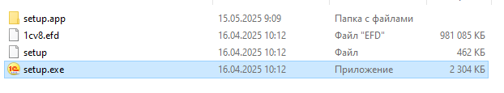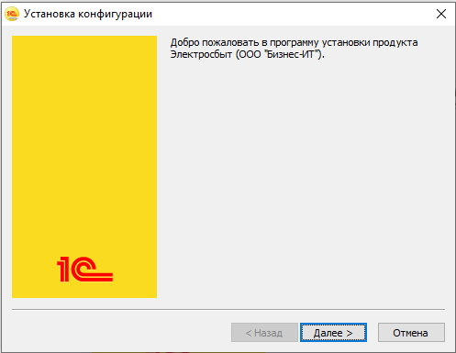

В диалоге выбора каталога шаблонов указать каталог для установки конфигурации

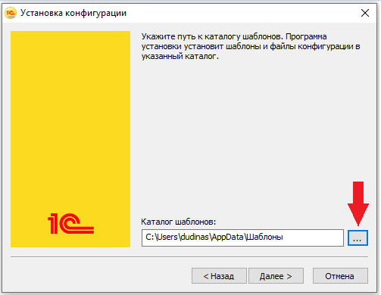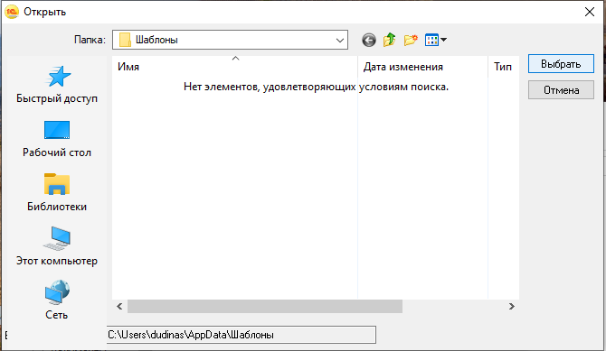

Нажать кнопку «Далее»

Когда программа установки выполнит копирование файлов, нажать кнопку «Готово»

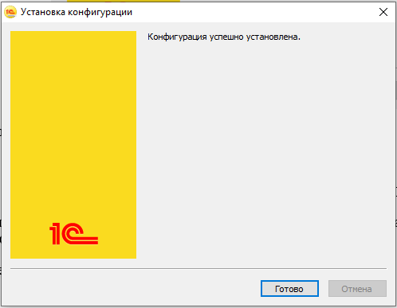

Выбранная конфигурация установлена.

**Создание информационной базы из шаблона**

Для запуска необходимо на панели задач выбрать Пуск – Все программы – 1С:Предприятие 8.3 – 1С:Предприятие.

Откроется каталог информационных баз 1С:Предприятия.

В появившемся окне выбрать информационную базу и нажать на кнопку 1С:Предприятие.

Чтобы добавить в список новую информационную базу (рабочую или демо), в диалоге списка информационных баз следует нажать кнопку «Добавить». На экране отобразится диалог выбора режима добавления.

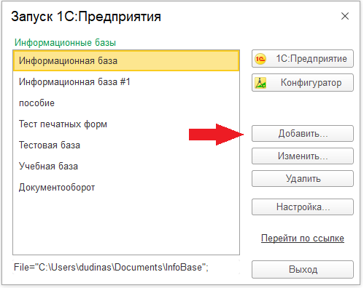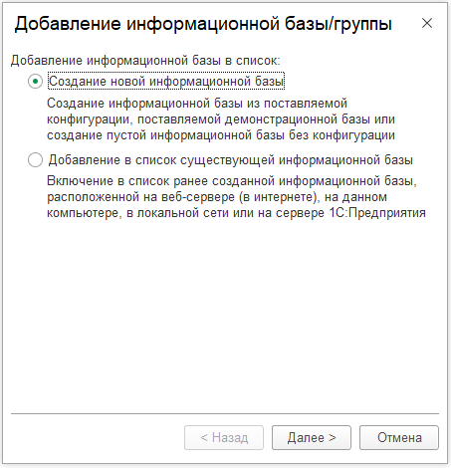

Далее необходимо выбрать режим «Создание информационной базы», в этом случае система 1С:Предприятие создаст информационную базу на основании базы – шаблона или пустую базу. Шаблоны конфигурации необходимы для создания информационных баз. Используя один шаблон, можно создать несколько информационных баз.

После нажатия кнопки «Далее» на экране отобразится диалог выбора. Процесс формирования дерева шаблонов может занимать существенное время.

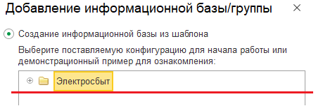

В списке шаблонов следует выбрать исходный шаблон. Для добавления рабочей базы выбирается Электросбыт, 3.0.167.36. Нажать «Далее».

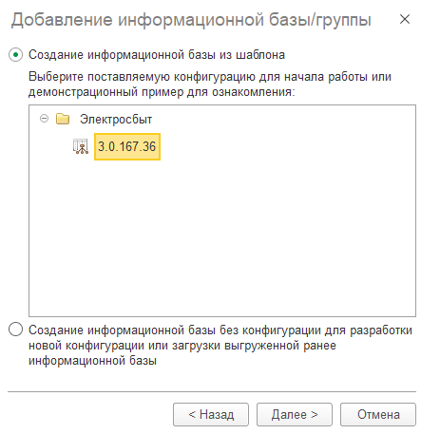

На экране отобразится диалог ввода наименования и выбора типа расположения информационной базы.

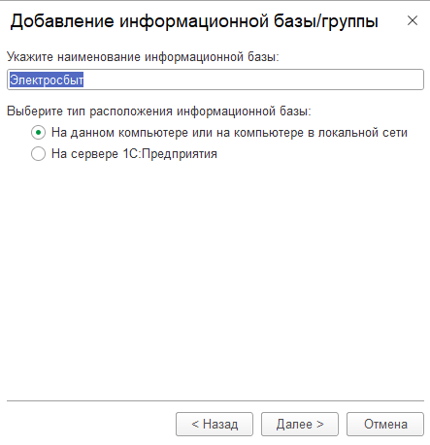

Затем следует выбрать каталог, в котором будет находиться информационная база. Информационная база может быть расположена на локальном компьютере, в сети, на сервере 1С:Предприятия или на веб – сервере.

Нажатием на кнопки выбора можно открыть стандартный диалог для выбора существующего каталога с информационной базой.

Если будет указано имя несуществующего каталога, то при запуске системы 1С:Предприятие он будет создан.

Для продолжения создания информационной базы следует нажать кнопку «Далее».

На следующем этапе предлагается выбрать параметры запуска информационной базы:

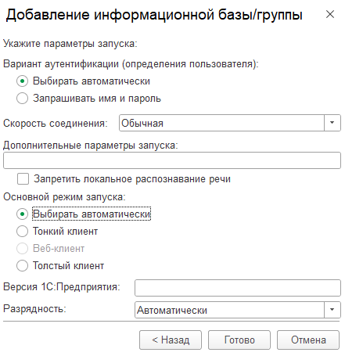

Параметр «Вариант аутентификации» может принимать следующие значения:

* Выбирать автоматически – в этом случае сначала будет предпринята попытка выполнить аутентификацию средствами ОС, а в случае неудачи предложено ввести логин/пароль для доступа к информационной базе.
* Запрашивать имя и пароль – в этом случае аутентификация будет всегда выполняться в диалоге ввода имени пользователя и пароля.

Параметр «Скорость соединения» позволяет определить скорость соединения с информационной базой или сервером 1С:Предприятия. Параметр может принимать следующие значения:

* Обычная – обычная скорость. При работе системы не будет никаких особенностей.
* Низкая – низкая скорость соединения. В этом режиме работа 1С:Предприятия будет сопровождаться некоторыми особенностями. Данный режим рекомендуется использовать при работе по медленным каналам связи, например, при подключении через GPRS-модем.
* Выбирать при запуске – в этом режиме выбирать скорость соединения можно при каждом запуске информационной базы с помощью флажка «Низкая скорость соединения» в нижней части окна запуска 1С:Предприятия. Если в свойствах информационной базы указано конкретное значение (обычная или низкая), то флажок «Низкая скорость соединения» будет недоступен для изменения и отражает значение, выбранное в свойствах информационной базы.

Поле «Дополнительные параметры запуска» позволяет указать различные параметры командной строки, которые будут переданы исполняемому файлу. Подробнее про параметры командной строки можно прочитать во встроенной справке (раздел «Запуск 1С:Предприятия 8 и параметры запуска).

Параметр «Основной режим запуска» определяет, какой клиент будет использоваться для доступа к информационной базе:

* Выбирать автоматически – в этом режиме вид клиентского приложения будет определяться автоматически;
* Тонкий клиент – для запуска будет использоваться тонкий клиент;
* Веб-клиент – для запуска будет использоваться веб-клиент;
* Толстый клиент – для запуска будет использоваться веб-клиент.

Поле «Версия 1С:Предприятия» позволяет указать конкретный номер версии, который необходимо использовать для доступа к данной информационной базе.

Работа со списком информационных баз подробно описана в книге «1С:Предприятие 8.3. Руководство администратора» в главе, посвященной ведению списка информационных баз.

Если планируется создать информационную базу для последующей загрузки в нее данных из файла загрузки (* .dt), то в окне Добавление информационной базы/группы нужно выбрать пункт Создание информационной базы без конфигурации…

После выбора шаблона и завершения создания базы в списке появится созданная база

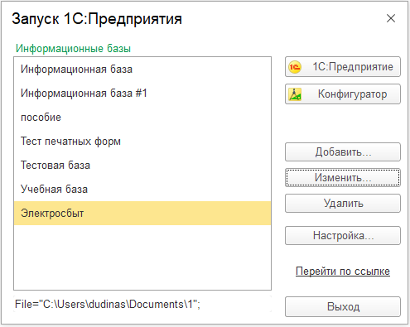

Далее в списке необходимо выбрать нужную базу и нажать «1С:Предприятие».

После входа в базу запустится процедура первоначального заполнения данных. По завершении база готова к работе.

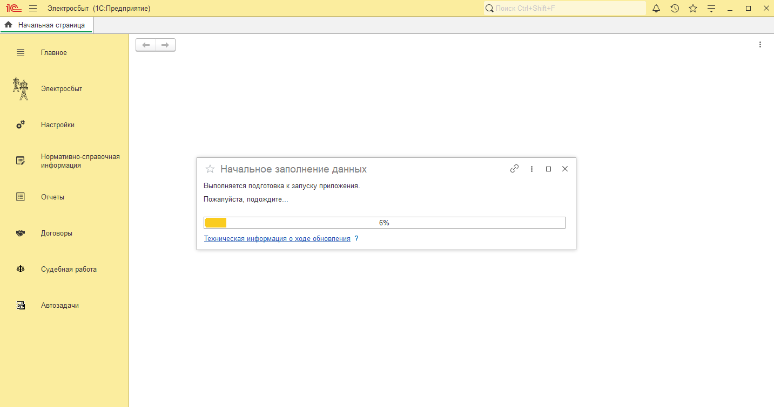

Контактные данные технического специалиста:

Пашутов Андрей Николаевич

+7-8652-991-000, доб. 202

e-mail: pashutov@biz-it.ru